Catequesis 090531

Domingo de Pentecostés

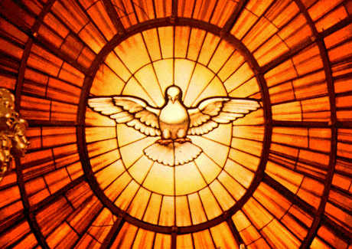

El tiempo de Pascua termina con la llegada del Espíritu Santo. Entonces comienza el tiempo ordinario, es decir, la vida de los cristianos que se van extendiendo por el mundo y llevado a todos los hombres la Palabra divina traída por Cristo a la tierra para la salvación de todos los hombres de buena voluntad.

Primera lectura. Hechos 2. 1-11

Se recoge en los Hechos de los Apóstoles la venida del Espíritu Santo y los efectos que causa su presencia en los antes tímidos y asustadizos discípulos de Jesús

Al llegar el día de Pentecostés, estaban todos reunidos en un mismo lugar. De repente vino del cielo un ruido como el de una ráfaga de viento impetuoso, que llenó toda la casa en la que se encontraban.
Se les aparecieron unas lenguas como de fuego que se repartieron y se posaron sobre cada uno de ellos; quedaron todos llenos del Espíritu Santo y se pusieron a hablar en otras lenguas, según el Espíritu les concedía expresarse.
Había en Jerusalén hombres piadosos, que allí residían, venidos de todas las naciones que hay bajo el cielo.
Al producirse aquel ruido la gente se congregó y se llenó de estupor al oírles hablar cada uno en su propia lengua.
Estupefactos y admirados decían: "¿Es que no son galileos todos estos que están hablando? Pues ¿cómo cada uno de nosotros les oímos en nuestra propia lengua nativa? Partos, medos y elamitas; habitantes de Mesopotamia, Judea, Capadocia, el Ponto, Asia, Frigia, Panfilia, Egipto, la parte de Libia fronteriza con Cirene, forasteros romanos, judíos y prosélitos, cretenses y árabes, todos les oímos hablar en nuestra lengua las maravillas de Dios."

Segunda lectura. 1 Corintios 12. 3-7 y 12-13 (o Galatas 5. 16-25)

San Pablo hablando a los Corintios les recuerda las maravillas que el Señor hace en los tiempos nuevos, lo que a él le toca vivir y los que quiere que sean los tiempos renovadores para sus seguidores de Corinto

Por eso os hago saber que nadie, hablando con el Espíritu de Dios, puede decir: "¡Anatema es Jesús!"; y nadie puede decir: "¡Jesús es Señor!" sino con el Espíritu Santo.
Hay diversidad de carismas, pero el Espíritu es el mismo; diversidad de ministerios, pero el Señor es el mismo; diversidad de operaciones, pero es el mismo Dios que obra en todos.
A cada cual se le otorga la manifestación del Espíritu para provecho común,
Pues del mismo modo que el cuerpo es uno, aunque tiene muchos miembros, y todos los miembros del cuerpo, no obstante su pluralidad, no forman más que un solo cuerpo, así también Cristo.
Porque en un solo Espíritu hemos sido todos bautizados, para no formar más que un cuerpo, judíos y griegos, esclavos y libres. Y todos hemos bebido de un solo Espíritu.

Tercera lectura Juan 20. 19-23

La última aparición en Judea la relata Juan con sencillez. Después tendrá que recordar que hubo otra en Galilea. La de Jerusalén en el texto de Juan es clara y contundente.

Al atardecer de aquel día, el primero de la semana, estando cerradas, por miedo a los judíos, las puertas del lugar donde se encontraban los discípulos, se presentó Jesús en medio de ellos y les dijo: "La paz con vosotros."
Dicho esto, les mostró las manos y el costado. Los discípulos se alegraron de ver al Señor.
Jesús les dijo otra vez: "La paz con vosotros. Como el Padre me envió, también yo os envío."
Dicho esto, sopló sobre ellos y les dijo: "Recibid el Espíritu Santo. A quienes perdonéis los pecados, les quedan perdonados; a quienes se los retengáis, les quedan retenidos."

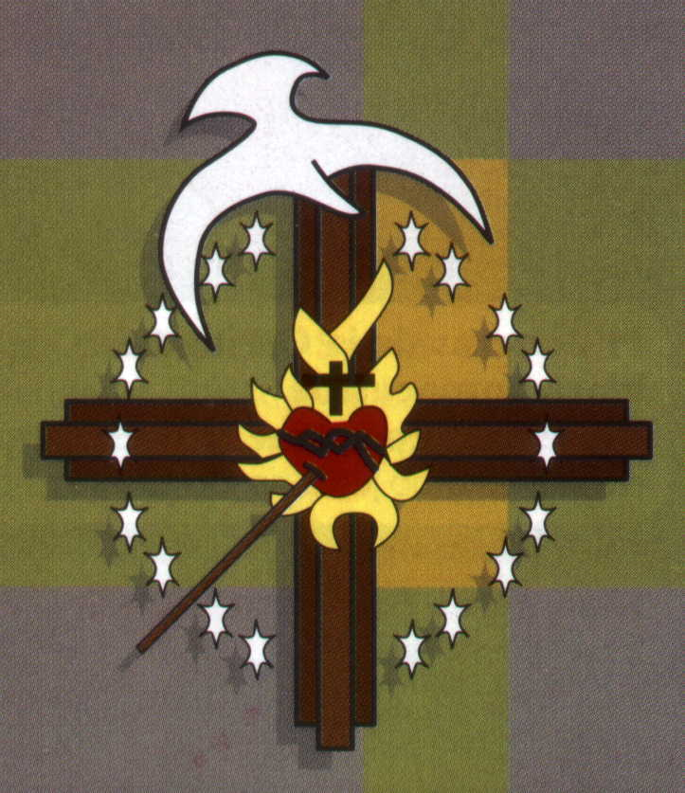

COMENTARIO

Jesucristo envía el Espíritu Santo, abogado y defensor, santificador de las almas, para que sus seguidores fueran confirmados en todo lo que El les había enseñado. El Espíritu Santo, a través de los Apóstoles, llegaría luego a todos los seguidores de Jesús hasta nuestros días.

El Espíritu despierta en nosotros la fe, de tal modo que sólo quien posee el Espíritu Santo puede proclamar que Cristo es Señor. El Espíritu Santo actúa de forma misteriosa y con su gracia, con sus dones, con su presencia misteriosa en las almas, despierta en la fe y suscita en las almas la vida nueva. Es el misterioso y luminoso Espíritu que nos permite conocer al único Dios verdadero , y al enviado, Jesucristo.

Él lleva al conocimiento profundo de Cristo, de su obra redentora, de su amor a los hombres. Él despierta la nostalgia de Dios, da aquella suavidad que es necesaria para creer y para abandonarse incondicionalmente en la Voluntad de Dios.

No obstante, es el "último", es decir la plenitud, la cumbre, de la revelación de las Personas de la Santísima Trinidad.. Para eso vino Jesús y por eso el dijo: Os conviene que yo me vaya, para que venga a vosotros el Espíritu santificador. Cuando el venga os dirá todas las cosas.
Creer en el Espíritu Santo es profesar que el Espíritu Santo es una de las personas de la Santísima Trinidad, consubstancial al Padre y al Hijo, "que con el Padre y el Hijo recibe una misma adoración y gloria" como proclama el Símbolo Niceno-Constantinopolitano. Aquél que el Padre ha enviado a nuestros corazones, el Espíritu de su Hijo (Gálatas 4,6) es realmente Dios.
+ + + +

Estos principios y estos misterios nos recuerda la gran festividad de la Iglesia que llamamos Pentecostés, la fiesta de los cincuenta dias de la partida del Señor, pues eso significa la palabra
El Catecismo de la Iglesia católica expone sucintamente la acción conjunta de Cristo y el Espíritu Santo: “Jesús es Cristo, "ungido", porque el Espíritu es su Unción y todo lo que sucede a partir de la Encarnación mana de esta plenitud. Cuando por fin Cristo es glorificado, puede a su vez, de junto al Padre, enviar el Espíritu a los que creen en él: Él les comunica su Gloria, es decir, el Espíritu Santo que lo glorifica. La misión conjunta se desplegará desde entonces en los hijos adoptados por el Padre en el Cuerpo de su Hijo: la misión del Espíritu de adopción será unirlos a Cristo y hacerles vivir en Él”. (Catecismo de la Iglesia Católica n.690).
La misión del Espíritu Santo es ante todo eclesial. Es santificar, iluminar uy fortalecer a los seguidores de Jesús. Parta eso vino de forma visible en la jornada de Pentecostés. Estaban los Apóstoles a la espera de algo o de alguien. Estaban en oración. Estaban todavía con temor y con cierto sentido de la soledad que la partida de Jesús les había dejado y bajo la nostalgia de que ya no le volverían a ver.

Hemos recordado que, una vez que el Señor envía su Espíritu sobre los hijos de adopción, sobre todos los hombres redimidos, su acción será: unirlos a Cristo de manera ya misteriosa y profunda, como quien le siente presente en su vida; y de forma dinámica y explosiva, como de quien tiene que hacer conocer su mensaje por toda la tierra.

Con su venida los seguidores primeros de Jesús se sintieron llenos de fuerza y de luz, como quien tiene presente y cercano a Jesús. El Espíritu Santo une a Cristo. Ayuda a ver a Cristo Señor en su divinidad y en su humanidad, a sentirlo como compañero “incomparable” de la vida. La amistad con el Espíritu Santo es la que ofrece ese conocimiento íntimo y experimental de Cristo. Por eso, todavía hoy, nada debemos de cansarnos de promover en nosotros y en las almas, esa amistad sencilla, espontánea, generosa con el Espíritu Santo.

Por el bautismo, Él habita en nosotros, somos templos suyos, Él nos conduce a la verdad completa, Él nos revela el corazón de Cristo. Así, quien tiene devoción al Espíritu Santo, tercera persona de la Trinidad, llega a un más profundo y mejor conocimiento de Cristo y su obra redentora y del Padre y su amor infinito.

+ + +
Además el Espíritu Santo ya hace que sus seguidores, una vez iluminados y fortalecidos, cumplan la orden de Jesús de ir por toda la tierra, para que todos se hagan seguidores de Jesús

Con El santo Espíritu presente, se aprende el verdadero sentido del tiempo y la eternidad, de la fidelidad en el amor, de la vanidad de todas las cosas que no sean Dios y de la relatividad de cuanto nos ocurre en el trato con las criaturas. Él nos enseña a amar, nos enseña a perdonar, nos invita a olvidar las injurias; a buscar y hacer el bien sin esperar recompensa; a confiar en Dios y a amarle sobre todas las cosas.

Todo esto es vivir en Cristo y, sobre todo, nos ayuda a comprender nuestra parte en la obra de la salvación. Nos convierte en apóstoles aguerridos, nos hace sentir las necesidades de la Iglesia, de las almas. Si somos cristianos verdaderos, nos da un celo ardiente para que los demás conozcan el gran don que Cristo nos ha hecho

Nos enseña a situarnos en el mundo a cumplir con nuestros deberes, los de nuestra profesión, los que tenemos en nuestra familia como hijos, como esposos o como padres.

Nos enseña que ya no caminamos solos en el mundo, sino que hemos sido elegidos para sembrar la luz y el amor en medio de los hombres.

A las personas de nuestras comunidades podemos ofrecerles un camino inefable y sencillo de santificación con nuestro ejemplo de vida y nuestro entusiasmo. Comprendemos que con el Espíritu Santo, hay que ayudar a cada persona a descubrir que tienen, si viven en gracia, un “dulce huésped” en su corazón y que son templos vivos del Espíritu de Dios.

Desde que recibimos el Espíritu Santo, Él ilumina las vidas de sus seguidores. Ilumina su inteligencia para comprender mejor el amor de Dios; fortalece su voluntad para que puedan perseverar en el camino de la vida superando las diversas dificultades y sufrimientos que comporta. Consuela en la adversidad y en el fracaso. Éstá presente en cada sacramento ofreciendo la gracia divina. Ayuda a discernir en cada momento qué debo hacer y cómo debo hacerlo.

Un modo muy práctico y muy sencillo de cultivar la vida del Espíritu Santo en cada uno de nosotros es orar y decirle con frecuencia palabras como estas: Espíritu Santo, fuente de luz, ilumíname. Ante las grandes decisiones de la vida, o ante los pequeños contratiempos, ante los sufrimientos íntimos, repitamos con sencillez: Espíritu Santo, fuente de luz, ilumíname.

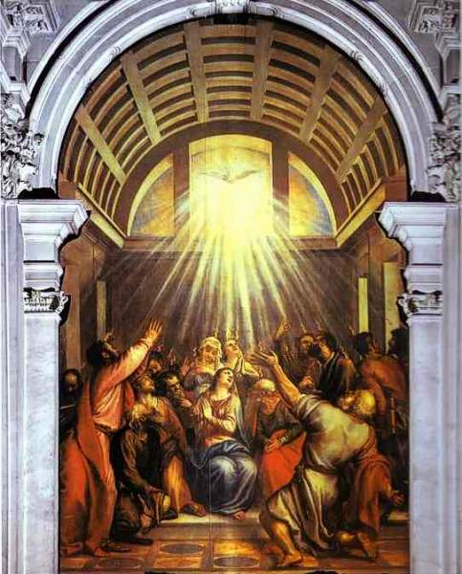

Catequesis modélica

- Experiencia

Buscar metáforas, comparaciones, mitos y parábolas sobre la luz, sobre la fuerza, sobre la belleza, sobre la verdad… que sean parábolas o comparaciones muy sutiles. Vale también inventarlas… E el pétalo de flor que hablaba… el copo de nieve que bajaba… el vapor del prado que ascendía… Luego relacionarlas con el Espíritu Santo… misterioso… en forma paloma… en forma de llama… en forma de viento fuerte…

- Reflexión

Hacer una reflexión cálida y persuasiva sobre el Espíritu, el soplo, invisible,… que es como Espíritu … como aroma… como luz…. Insistir en el sentido misterioso del Espíritu Santo, pero en la realidad de su existencia como el Padre Dios… como el Jesús Dios que se encarna en un hombre.

- Acción

Buscar en el Evangelio los textos en que Jesús alude al Espíritu Santo… A medida que se va encontrando una frase que hable del Espíritu se escribe la cita en una pizarra o en una papel y se pone una palabra que denote lo que el texto dice…

4. Participación

Se pone en común, ayudado por el profesor. Luego se termina distribuyendo a cada uno de los siete dones tradicionales: sabiduría, entendimiento, consejo, fortaleza, ciencia, piedad , temor de Dios
Cada uno prepara una plegaria pidiendo a Dios ese don, ese regalo, por medio del Espíritu Santo. Antes lo explica a los compañeros y el educador lo completa

5. Interiorización

Recitar esa plegaria hecha por cada uno, breve, sencilla, condensada en un minuto de silencio detrás de cada don. El educador sugiere que cada uno lo pida en su corazón al Espíritu que está en medio del grupo
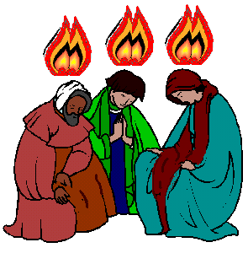

Ejercicios catequísticos

Para pequeños

Representar una colección de cosas suaves, hermosas, sutiles… Y decir una frase a un ser invisible que está con nosotros… Acaso alguno empieza a decirlo a un fantasma, a un recuerdo,- Luego el educador invita a que se diga la cosa hermosa empezando por la frase … “Espíritu Santo, creo que existes y pienso que te pareces a un trocito de seda… a un rayo de luz… a una gotas de agua.. al arco iris.. a una paloma volando… etc. “

Para medianos

Preparar un cuadro con regalos espirituales o morales que da el Espíritu santo ( fe, paz, amor, felicidad, inteligencia, bondad, simpatía, belleza…) y ponerle en la pizarra o en un papel ante la vista de todos. Tomar luego un periódico, reciente o pasado, y recortar una noticia, un hecho, un anuncio… y decir cual de las cosas anotadas, de los regalos de Dios, se relaciona con ese recorte, por es testimonio de ello o por que falta y habría que pedir al protagonista de la noticia o del recorte que se lo pidiera a Dios.
Por ejemplo: noticia de un robo. Podía ese ladrón pedir al Espíritu Santo que le de fuerza para no robar…

Para mayores

Buscar la acción del Espíritu Santo en uno de los Profetas (los cuatro mayores o de escritos largos; y los doce menores, o de escritos cortos)
Decir en qué se nota que el Espíritu Santo está en esas palabras… Proponer una explicación sistemática a base de seis o de ocho textos selectos, pero buscados por los alumnos o los catequizandos, una vez que individualmente cada uno ha buscado dos o tres textos de un profeta asignado a cada uno

Vocabulario.

Espíritu. Pentecostés. Aparición, Dones. Frutos. Fortaleza. Ciencia. Piedad Temor de Dios, Consejo, Sabiduría, Ciencia

Libros

El Espíritu Santo y su tarea. John Trese. Madrid. Rialp. 2007

El Espíritu Santo. Edouard. Salamanca. Sígueme . 2002

La conversión del Espíritu Santo Rafael Cano. Madrid CB 2007

Creo en el Espíritu Santo . Varios. Grafite. Guipuzcoa. 2001

Creo en el Espíritu Santo Xabier Pikaza . Madrid. San Pablo 2004

Los dones del Espíritu Santo. Rafael Prieto. Madrid. Caritas Esp. 2004

Dios el Espíritu Santo . Grandes Doctrinas . David Martín Lloyd-Jones. Madrid. Peregrino 2001

El Espíritu Santo en mi vida. Marcelino Iraquí. Burgos. Monte Carmelo 2007

